Практические работы 23.11.2021

- Оборудование для очистки газовоздушных выбросов

Для очистки газообразных и газопылевых выбросов с целью их обезвреживания или извлечения из них компонентов применяют следующее оборудование.
Сухие механические пылеуловители условно подразделяются:
- пылеосадительные камеры, принцип работы которых основан на действии силы тяжести;
- инерционные пылеуловители, принцип работы основан на действии силы инерции;
- циклоны, вращающиеся пылеуловители, принцип работы основан на действии центробежной силы.
Пылеосадительные камеры пригодны в основном для грубой предварительной очистки газов от крупной пыли (с размером частиц 100 мкм и более) и одновременно для охлаждения газа. Камера представляет собой пустотелый или с полками короб прямоугольного сечения с бункером внизу для сбора пыли (рис. 1). Площадь сечения камеры значительно больше площади сечения подводящих газоходов, вследствие чего газовый поток движется в камере замедленно – около 0,5 м/с и пыль оседает.
Недостатками пылеосадочных камер являются их большой объем и малая эффективность, а преимуществами – малое гидравлическое сопротивление, простота и надежность конструкции и возможность удалять из газового потока фракции крупных частиц, обладающих повышенной абразивностью.
Принцип действия инерционных пылеуловителей основан на резком изменении направления движения газопылевого потока. Твердые частицы при этом продолжают движение по инерции в первоначальном направлении, натыкаясь на отражательную поверхность и потеряв скорость, оседают в сборном бункере. Очищенный таким образом от твердых частиц пылегазовый поток выводится из аппарата. К ним относятся пылевые коллекторы (рис. 2), задерживающие только крупные фракции пыли, степень очистки 50 - 70 % и жалюзийные пылеуловители (рис. 3), предназначенные для очистки больших объемов газовоздушных выбросов, степень очистки – 60 %.
Недостатками инерционных пылеуловителей являются: малая эффективность для мелких фракций, низкая степень очистки, используются в качестве предварительной ступени. Преимущества: простота конструкции и небольшое гидравлическое сопротивление, дешевизна и простота в эксплуатации.
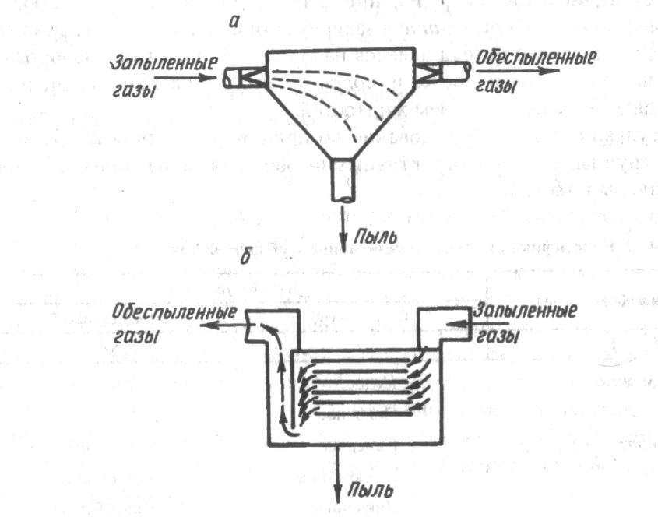
Рис. 1. Типы пылеосадительных камер: а) простая; б) многослойная с перегородками.

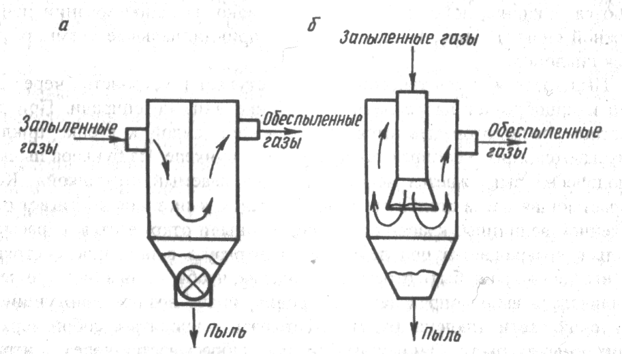
Рис. 2. Инерционные пылеуловители (пылевые коллекторы):
а) с перегородкой; б) с центральной трубой

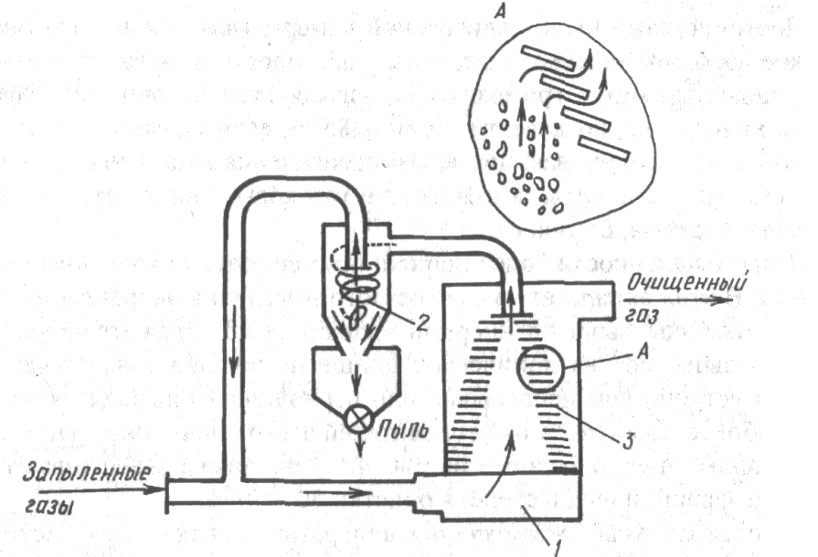
Рис. 3. Инерционный жалюзийный пылеуловитель:
1 – инерционный аппарат; 2 – циклон; 3 – жалюзийная решетка

В циклонах (рис. 4) пылегазовая смесь тангенциально поступает в устройство через штуцер и приобретает вращательное движение вниз по спирали. При этом частицы пыли отбрасываются центробежной силой к стенке циклона, опускаются вниз и собираются в приемном бункере. Из бункера пыль периодически выгружается через затвор. Когда масса пыли достигает определенной величины, клапан под ее тяжестью открывается, сбрасывает пыль и возвращается под действием контргруза в исходное состояние. Очищенный воздух выбрасывается через центральную трубу из аппарата. Чаще всего на предприятиях устанавливают параллельно несколько циклонов и такие устройства называют групповыми батарейными циклонами.
Недостатки циклонов: относительно высокое гидравлическое сопротивление; низкая эффективность улавливания частиц размером менее 5 мкм. Преимущества: долговечность и надёжность; компактность; высокая степень очистки до 95%.
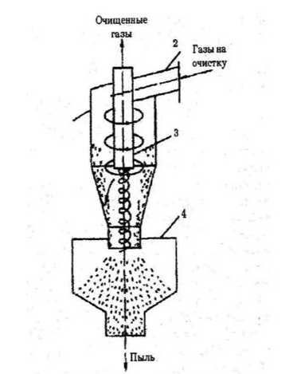

Рис. 4. Схема работы циклона: 1 – корпус; 2 – патрубок; 3 – труба; 4 - бункер

Фильтрами называют устройства, в которых запыленный воздух пропускается через пористые материалы, способные задерживать или осаждать пыль. Очистку от грубой пыли проводят в фильтрах, заполненных коксом, песком, гравием, насадкой различной формы и природы. Для очистки от тонкодисперсной пыли применяют фильтрующие материалы типа бумаги, сетки, нетканых материалов, войлока или ткани различной плотности.
В промышленных условиях применяют тканевые (рукавные) фильтры. Корпус данного фильтры представляет собой металлический шкаф 7, разделенный вертикальными перегородками на ряд секций, в каждой их которых помещена группа рукавов 6 из фильтрующего материала. Верхние концы рукавов заглушены и подвешены к раме 5, соединенной с устройством 2, встряхивающим рукава; нижние концы рукавов открыты и в них входит запыленный воздух (рис. 5). Запыленный газ фильтруется через ткань рукавов, и пыль задерживается на внутренней их поверхности. Через определенные промежутки времени подачу газа переключают на другую секцию и включают встряхивающее устройство. Кроме того, в аппарат подают струю чистого воздуха через клапаны 1 и 4, при этом рукава освобождаются от накопившейся пыли, которая попадает в бункер 8 и выводится шнеком 9. Очищенный газ через коллектор 3 выбрасывается в атмосферу.
Тканевые рукава изготавливают из хлопка, шерсти, нейлона, полипропилена, тефлона, стекловолокна и других материалов. Степень очистки газа от пыли при правильной эксплуатации фильтров может достигать 99 %. Недостатками рукавных фильтров является трудоемкость ухода за тканью рукавов и большая металлоемкость аппаратов.

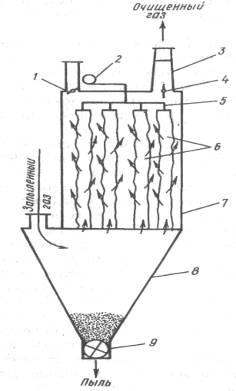
Рис. 5. Рукавный фильтр

Для тонкой очистки запыленных газов и улавливания ценных аэрозолей применяются металлокерамические фильтры, рамочные фильтры (с фильтровальными перегородками из ультратонких полимерных материалов). Для очистки вентиляционных газов при низких температурах (30 – 40 ºС) и небольшой запыленности порядка 0,1 г/м³ используют коробчатые или кассетные фильтры. Для санитарной очистки воздуха, содержащего туман и брызги кислот, щелочей и других аэрозолей, широко используются волокнистые фильтры.
Для очистки газов от токсичных газообразных и аэрозольных примесей (диоксид серы, фторид и хлорид водорода, диоксид азота, сероводород, аэрозоли серной, азотной, фосфорной кислот, аммиак) используют рамные ионообменные фильтры. Очистка воздуха в фильтрах происходит в результате химических реакций между молекулами газов и аэрозолей с функциональными группами ионообменных волокнистых материалов, образующими фильтрующие элементы. Благодаря химическому связыванию токсичных примесей достигается высокая до 98 % степень очистки.
Электрофильтры применяются для очистки запыленных газов от наиболее мелких частиц пыли, туманов размером до 0,01 мкм. Промышленные электрофильтры делятся на 2 группы: одноступенчатые (однозонные), в которых одновременно происходит ионизация и очистка воздуха, и двухступенчатые (двухзонные), в которых ионизация и очистка воздуха проводится в разных частях аппарата.
В электрофильтрах постоянный электрический ток высокого напряжения (50 – 100 кВ) подается на коронирующий (обычно отрицательный) и осадительный электроды, происходит ионизация, и молекулы воздуха приобретают положительные и отрицательные заряды. Ионы движутся к противоположно заряженному электроду, встречают на своем пути частицы пыли, передают им свой заряд, а те в свою очередь направляются к электроду. Достигнув его, частицы пыли образуют слой, который удаляют с поверхности электрода при помощи удара, вибрации, отмывки и т. д.
Недостатками электрофильтров являются высокая стоимость и сложность в эксплуатации. К преимуществам этого вида очистки относятся: возможность получения высокой степени очистки (до 99% и более), небольшое гидравлическое сопротивление и высокая пропускная способность.

- Мокрые пылеуловители

Достаточно широкое применение для очистки газов и воздуха от мелкодисперсной пыли диаметром частиц d > (0,3—1,0) мкм, а также для очистки от пыли высокотемпературных газов, нашли мокрые пылеуловители.
Принцип действия мокрых пылеуловителей заключается в осаждении частиц пыли на поверхность капель или пленки жидкости за счет сил инерции и процесса диффузии.
Мокрые пылеуловители подразделяются:
- скрубберы;
- мокрые центробежные пылеуловители;
- турбулентные пылеуловители;
- пенные аппараты;
- вентиляторные пылеуловители.
Наиболее простыми и распространенными аппаратами для очистки и охлаждения газов являются полые и насадочные скрубберы (рис. 6). Они представляют собой вертикальные цилиндрические колонны, в нижнюю часть которых вводится запыленный газ, а сверху через форсунки подают распыленную жидкость. Очищенный газ отводится из верхней части аппарата, а вода с уловленной пылью в виде шлама собирается внизу скруббера. Степень очистки от пыли с размером частиц более 5 мкм может составлять более 90 %.
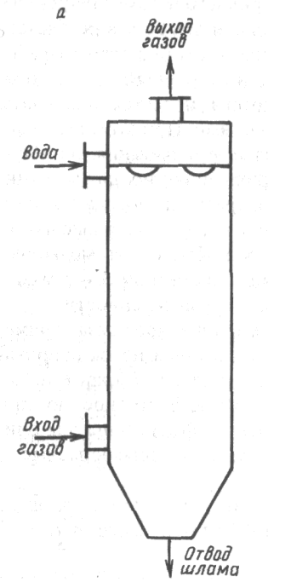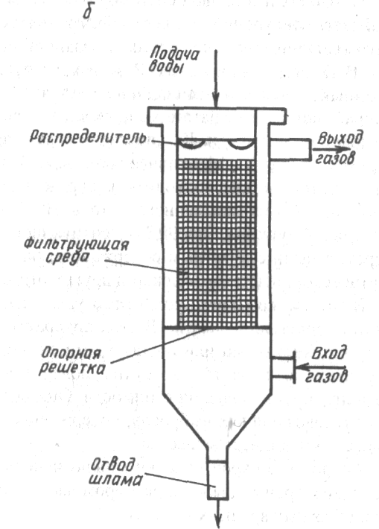
Рис. 7. Скрубберы: а – полые; б - насадочные

Насадочные скрубберы заполняются различными насадочными телами (кольца Рашига, седла Берля, сетка, стекловолокно и т.д.), уложенными на опорной решетке. Одновременно с улавливанием пыли на сложной поверхности насадочных тел может происходить и абсорбция отдельных компонентов газовой смеси.
Мокрые центробежные пылеуловители являются самой многочисленной группой разделительных аппаратов самого различного назначения. Примером может служить циклон с водяной пленкой (рис. 7). Внутренняя стенка корпуса аппарата 3 орошается водой, подаваемой из коллектора 5 через сопло 4, которое установлено под углом 30º вниз касательно к внутренней поверхности корпуса. Для предотвращения брызгоуноса распыл воды совпадает с направлением вращения запыленного потока газа. Для контроля за ходом процесса очистки в конструкции аппарата предусмотрено смотровое окно 1 и крышка 2. Смоченные частицы пыли слипаются между собой и под действием силы тяжести выпадают в виде шлама в нижнюю часть аппарата. В нижней части аппарата расположен гидрозатвор 6, через который шлам удаляется из аппарата через определенные промежутки времени. Производительность циклона составляет 1000 – 20000 м³/ч, гидравлическое сопротивление – 400 − 2000 Па.
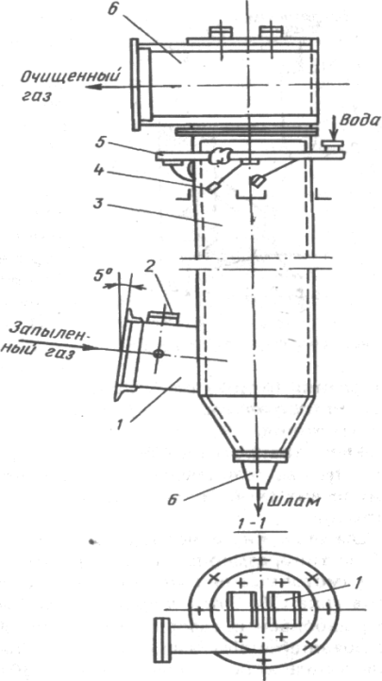
Рис. 7. Циклон с водяной пленкой

Из турбулентных пылеуловителей широкую популярность завоевали скрубберы Вентури (рис. 8). Запыленный воздух подается в конфузор 3. Продвигаясь по горловине 2 сужающегося диаметра, газовоздушный поток разгоняется. В полость сужающейся секции по форсункам подается техническая вода или раствор абсорбирующего реагента. В быстро движущемся газовом потоке возникают завихрения, которые дробят распыленную форсунками жидкость на капли микроскопического размера. Микрокапли обволакивают пылевые частицы, вызывая их слипание. Пройдя горловину, воздух поступает в диффузор 1. Здесь скорость движения потока замедляется. Микрокапли с уловленной пылью или газом соединяются. На выходе из устройства взвесь жидкости отделяется в сепараторе 4, а очищенный воздух выбрасывается в атмосферу.
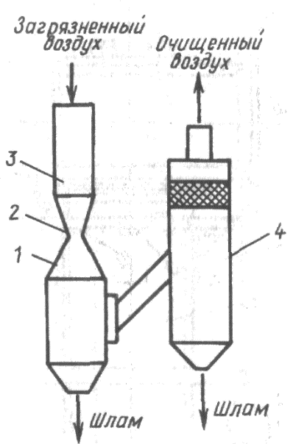
Рис. 8. Скруббер Вентури

В пенных аппаратах запыленный поток воздуха проходит через слой жидкости со скоростью 2-3 м/с, в результате чего создаются условия для образования слоя высокотурбулизированной пены. Пенные аппараты выпускаются двух типов: с провальными решетками (рис. 9, а) и переливной решеткой (рис. 9, б). В аппаратах с провальной решеткой вся жидкость для образования пенного слоя поступает из оросительного устройства 3 на решетки 4, проваливается через ее отверстия на нижнюю решетку, а затем вместе со шламом удаляется из аппарата. Запыленный воздушный поток поступает в корпус аппарата 1 снизу, образуя на решетках при взаимодействии с водой слой пены. Для улавливания брызг воды в верхней части аппарата установлен каплеуловитель 2.
Аппарат с переливной решеткой отличается тем, что орошающая жидкость поступает из короба 7 через порог и через решетку 4 частично проваливается. Остальная жидкость проходит под решеткой в виде пены и через порог 5 сливается в короб 6. На нижних решетках процесс повторяется. Для предупреждения прорыва воздуха по переливным трубам на их нижний конус устанавливают гидравлический затвор.
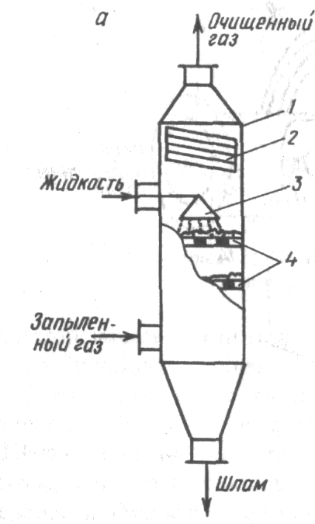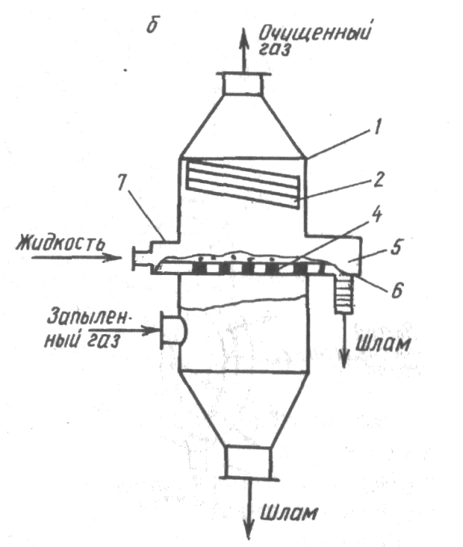
Рис. 9. Пенные аппараты:
а – с провальными решетками, б – с переливной решеткой

К вентиляторным пылеуловителям относятся мокрые ротоциклоны (рис. 10), принцип действия которых основан на осаждении пыли на орошаемых поверхностях, под действием инерционных и центробежных сил. В них запыленный воздух засасывается по центральной трубе 3 в корпус аппарата 2, при этом частицы пыли отбрасываются на лопатки 1 специального профиля, смоченные водой, подаваемой из распылительных сопел 4. Частицы пыли увлажняются, коагулируют и поступают в виде шлама в нижнюю часть аппарата, откуда через трубу 5 удаляются в отстойник.
К недостаткам мокрого пылеулавливания относятся: большой расход воды, сложность выделения уловленной пыли из шлама, возможность коррозии оборудования при переработке агрессивных газов, значительный расход электроэнергии для подачи и распыления воды.
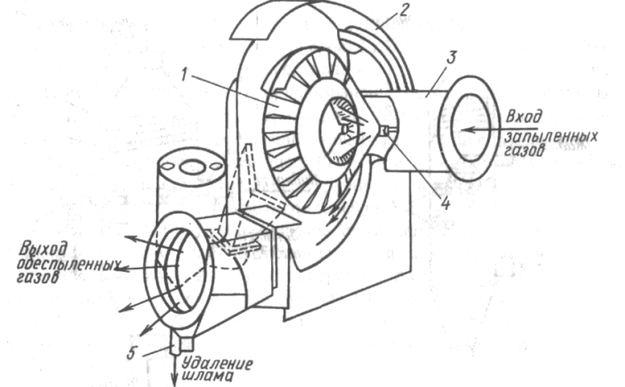
Рис. 10. Ротоциклон

Задание: Составить конспекты по данной теме (пр.раб. № 3 и 4), ответив на вопросы:

Практическая работа 3 и 4. Оборудование для очистки газовоздушных выбросов
– классификация сухих механических пылеуловителей;
– для чего предназначена пылеосадительная камера, ее недостатки и преимущества;
– для чего предназначены пылевые коллекторы и жалюзийные пылеуловители; недостатки и преимущества инерционных пылеуловителей;
– дайте определение «фильтр», какие фильтры применяют в промышленности в зависимости от размера пыли;
– классификация мокрых пылеуловителей;
– принцип действия полого и насадочного скрубберов.

Выполненное задание загрузить в личный кабинет
Подписываем файл правильно:
Промышленная экология (пр) 23.11.2021
Файл должен быть один

